RESULTADO – TOMADA DE PREÇO

025202EM71452HEMNSL

2

0/02/2025

Bionexo

2

O Instituto de Gestão e Humanização – IGH, entidade de direito privado e sem fins lucrativos, classificado como Organização

Social, vem tornar público o resultado da Tomada de Preços, com a finalidade de adquirir bens, insumos e serviços para o

HEMNSL - Hospital Est. Maternidade Nossa Senhora de Lourdes, com endereço à Rua 230, Qd. 709, S/N, Setor Nova Vila,

Goiânia/GO, CEP: 74.640-210.

Art. 10º Não se exigirá a publicidade prévia disposta no artigo

II. EMERGÊNCIA: Nas compras ou contratações realizadas em caráter de urgência ou emergência, caracterizadas pela

ocorrência de fatos inesperados e imprevisíveis, cujo não atendimento imediato seja mais gravoso, importando em prejuízos

ou comprometendo a segurança de pessoas ou equipamentos, reconhecidos pela administração.

Bionexo do Brasil Ltda

Relatório emitido em 20/02/2025 10:57

**Comprador**

IGH - Maternidade Nossa Senhora De Lourdes (11.858.570/0005-67)

RUA 230, QUADRA 709 LOTE 11 - SETOR NOVA VILA - GOIÂNIA, GO CEP: 74640-210

**Relação de Itens (Confirmação)**

Pedido de Cotação : 378239967

COTAÇÃO Nº 71452 - MATERIAIS DE ESCRITORIO E INFORMATICA - HEMNSL FEV/2025

Frete Próprio

Observações: \*PAGAMENTO: Somente a prazo e por meio de depósito em conta PJ do fornecedor. \*FRETE: Só serão aceitas

propostas com frete CIF e para entrega no endereço: RUA 230 QUADRA 709 LOTE 11 - Setor Nova Vila, Goiânia/GO CEP:

7

4640-210, dia e horário especificado. \*CERTIDÕES: As Certidões Municipal, Estadual de Goiás, Federal, FGTS e Trabalhista

devem estar regulares desde a data da emissão da proposta até a data do pagamento. \*REGULAMENTO: O processo de

compras obedecerá ao Regulamento de Compras do IGH, prevalecendo este em relação a estes termos em caso de

divergência.

Tipo de Cotação: Cotação Emergencial

Fornecedor : Todos os Fornecedores

Data de Confirmação : Todas

**Faturamento**

**Mínimo**

**Validade da**

**Proposta**

**Condições de**

**Pagamento**

**Fornecedor**

**Prazo de Entrega**

**Frete Observações**

**Moderna Papelaria Eirele**

GOIÂNIA - GO

Gisele Pessoa Cruz - (62) 9916-

5 dias após

confirmação

1

2

R$ 100,0000

R$ 100,0000

13/02/2025

13/02/2025

a vista

30 ddl

CIF

CIF

null

null

6

9249

papelaria.moderna@yahoo.com

**[Mais informações](javascript: f_mais_info(349905))**

**Papelaria Dinamica Ltda**

GOIÂNIA - GO

Adevenir Portes - (62) 32269300

gleike@papelariadinamica.com.br

**[Mais informações](javascript: f_mais_info(231665))**

2

dias após

confirmação

**Programação**

**de Entrega**

**Preço**

**Unitário Fábrica**

**Preço**

**Valor**

**Total**

**Produto**

**Código**

**Fabricante**

**Embalagem Fornecedor Comentário**

**Justificativa**

**Rent(%) Quantidade**

**Usuário**

BOBINA DE PAPEL P/

REGISTRADOR DE

PONTO REP ->

TERMICO MODELO

REFERENCIA

PRINTPONIT II E

CONTROL ID IDX

COM

Tiago

Farias De

Souza

BOBINA DE PAPEL

AMARELA PARA

RELOGIO DE

Moderna

Papelaria

Eirele

R$

R$

R$

74,6700

1

18953

-

und

null

-

3 Unidade

24,8900 0,0000

PONTO - thega

20/02/2025

APROXIMADAMENTE

1

0:07

7.500 TICKETS COR

AMARELO OU AZUL

DIMENSOES 360 X

5

7 MM - UNIDADE

Tiago

Farias De

Souza

ENVELOPE KRAFT

OURO 240 X 340 MM 39923

UNIDADE

ENVELOPE 24X34

AMARELO GRANDE

- script

Moderna

Papelaria

Eirele

R$

R$

R$

410,0000

2

-

und

null

-

1000 Unidade

0

,4100 0,0000

-

2

0/02/2025

10:07

Tiago

Farias De

Souza

FITA CREPE BEGE

1

9MM X 50M -

APLICAÇÃO

MULTIUSO;

Moderna

Papelaria

Eirele

FITA CREPE 18X50 -

TEK BOND

R$

R$

R$

189,0000

3

4

236

135

-

-

UNIDADE

UNIDADE

null

null

-

-

50 Rolo

3,7800 0,0000

2

0/02/2025

10:07

MONOFACE. - ROLO

LIVRO ATA SEM

MARGENS C/ 200

FLS - INTERNAS

COSTURADAS E

PAGINADAS, PAPEL

SULFITE PAUTADA

COM MINIMO DE 34

LINHAS,

livro ata 200 fls -

sao domingos

Moderna

Papelaria

Eirele

R$

R$

5 Unidade

R$

Tiago

114,5000 Farias De

Souza

22,9000 0,0000

20/02/2025

10:07

GRAMATURA DE

APROXIMADAMENTE

6

5G/M2,

COMPRIMENTO

MÍNIMO DE 300MM,

LARGURA MINIMA

2

10MM; CAPA EM

PAPELÃO

REVESTIDO COM

PAPEL KRAFT NA

https://bionexo.bionexo.com/jsp/RelatPDC/relat\_adjudica.jsp

1/2

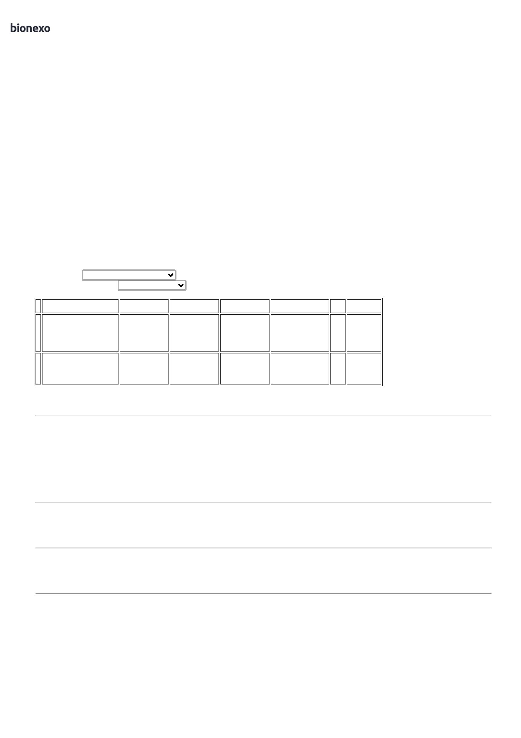

2

0/02/2025

Bionexo

COR PRETA. . -

UNIDADE

LIVRO PROTOCOLO

DE

CORRESPONDÊNCIA

C/ 100 FLS ->

COSTURADAS E

PAGINADAS, EM

PAPEL SULFITE,

GRAMATURA

6

5G/M2, DIMENSÕES

210MM X 140MM;

CAPA EM PAPELÃO

REVESTIDO C/PAPEL

OFF-SET

PLASTIFICADA.

FOLHAS DIVIDIDAS

EM 5 CAMPOS P/

ENCAMINHAMENTO

DE

Tiago

Farias De

Souza

LIVRO PROTOCOLO

DE

CORRESPONDENCIA

COM 100 FLS - sao

domingos

;PAPELARIA E

BAZAR não atende

ao prazo de

Moderna

Papelaria

Eirele

R$

R$

R$

65,0000

5

194

-

und

null

5 Unidade

13,0000 0,0000

entrega/emergencial.

20/02/2025

10:07

CORRESPONDÊNCIA

CONTENDO;

DESTINATÁRIO,

ENDEREÇO,

NUMERO, DATA DO

RECEBIMENTO,

CAMPO P/

ASSINATURA OU

CARIMBO E CAMPO

PARA DESCRIÇÃO

CONTENDO NO

MÍNIMO 5 LINHAS.

Tiago

Farias De

Souza

PILHA ALCALINA

PALITO AAA 1.5 V -

UNIDADE

Moderna

Papelaria

Eirele

PILHA PALITO AAA -

ELGIN

R$

R$

R$

132,0000

7

582

-

UNIDADE

null

-

80 Unidade

1,6500 0,0000

2

0/02/2025

10:07

**Total**

**Parcial:**

R$

985,1700

1

143.0

Total de Itens da Cotação: 7

Total de Itens Impressos: 6

**Programação**

**de Entrega**

**Preço**

**Unitário Fábrica**

**Preço**

**Valor**

**Total**

**Produto**

**Código**

**Fabricante**

**Embalagem Fornecedor Comentário**

**Justificativa**

**Rent(%) Quantidade**

**Usuário**

PAPEL A4 EXTRA

BRANCO -> COM

DIMENSOES

Tiago

Farias De

Souza

210X297 75G/M2

PAPEL A4

10X297MM 75GRS

RECICLADO

ECOLOGICO - INK

APROXIMADAMENTE,

MULTIUSO PROPRIO

PARA IMPRESAO EM

JATO DE TINTA,

LASER E

Papelaria

Dinamica

Ltda

2

R$

R$

R$

6

138

-

UND

null

-

70 Pacote

23,8800 0,0000

1.671,6000

20/02/2025

1

0:07

FOTOCOPIADORA. -

RESMA

**Total**

**Parcial:**

R$

7

0.0

1.671,6000

Total de Itens da Cotação: 7

Total de Itens Impressos: 1

**Total**

**Geral:**

R$

1

213.0

2.656,7700

Clique [aqui](javascript:chama_completo(378239967)) para geração de relatório completo com quebra de página

https://bionexo.bionexo.com/jsp/RelatPDC/relat\_adjudica.jsp

2/2

